使用的软件工具和环境
软件工具：NetBeans IDE 8.0
运行环境：Windows 10，jdk 1.8

需求分析与概要设计
全班在PTA中完成的作业可以导出为excel格式（数据文件向老师索要），其中一列为得分代码。现在需要完成一个图形用户窗口程序，完成学生程序查重比对功能。需要实现的功能有：导入excel作业文件，分析作业文件，学生代码两两比对，找出重复的作业内容（包括两个学生姓名，学号，题目编号等）。导出查重报告。首先应该有一个界面用于接受取出作业地址和导出分析结果的地址及相关按钮。
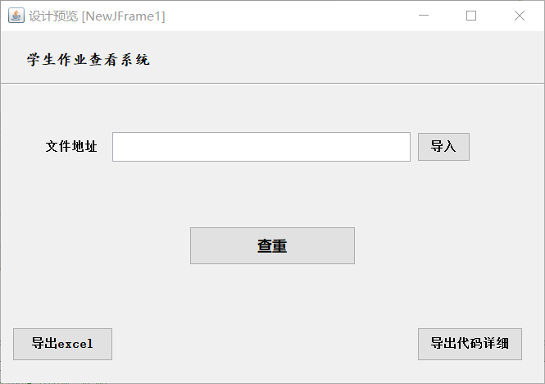

概要设计：
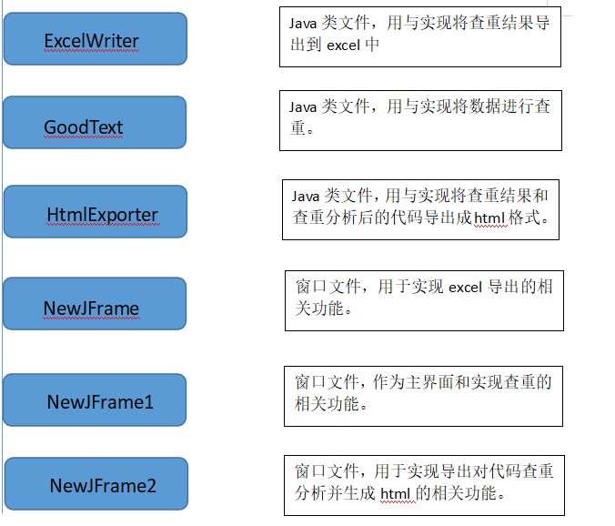
图2 概要设计类图

数据库设计
由于PTA中作业代码导出数据的文件命名为学号，所以为了匹配学号和人名，我将班级中同学的姓名和学号导入到数据库中。
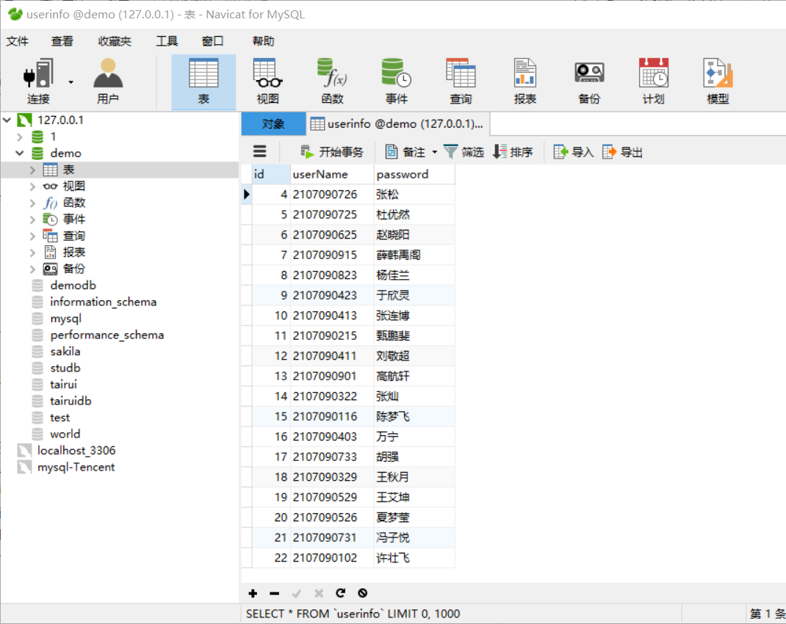
同时在代码查重文件中对人名和学号进行匹配。
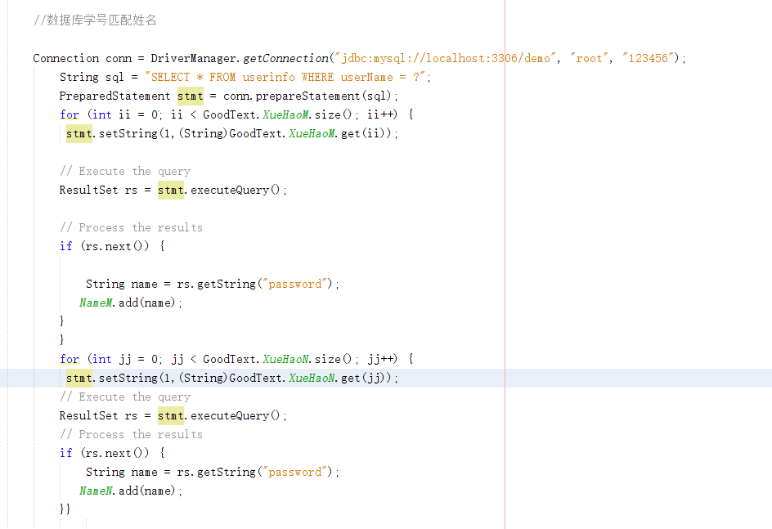

详细设计和关键问题
详细设计：
在本次课程设计中，我负责的部分有：
- 最外层容器的创建。对作业代码查重、地址导入、excel导出、html导出按钮等图像化界面的实现。
- 对学生作业代码的导入，查重分析及存储。
- 数据库的实现。
- 程序代码的整合
具体完成了GoodText.java、NewJFrame.java、NewJFrame1.java、NewJFrame2.java
其中在GoodText.java中主要实现了代码查重的功能。首先使用getFiles方法得到所有文件的地址并返回到一个列表files中，之后用readFile方法对files中每一个文件地址进行遍历。首先将列表files存到一个Files数组中，使用双for循环让代码文件进行两两匹配对比，利用FileReader、BufferedReader对将要对比文件的每一行内容进行遍历，并将其分别存到两个字符串messageD和messageM中。然后使用deleteArrayNull方法利用String中的replaceAll方法对messageD和messageM代码中的空行、（、）、{ 、}进行去除并存放到一个新的数组中。这样数组中存放的数据就是每一行中纯代码的数据。之后使用for循环和equals方法对字符串进行重复查找，并对重复的部分倒查到最初的代码中，将其重复行分别记录到m和n中。之后将每个代码作业的重复行存入到列表SameHangM和SameHangN。
数据库方面，连接数据库后，使用substring方法获取文件命名中的学号部分并将其分别存入XueHaoM和XueHaoN中，然后对学号和数据库中人名进行匹配，最后导入到NameM和NameN中。

实现效果
本系统实现了一个对学习作业代码查重，我的主要功能有：
（1）对代码的导入和查重
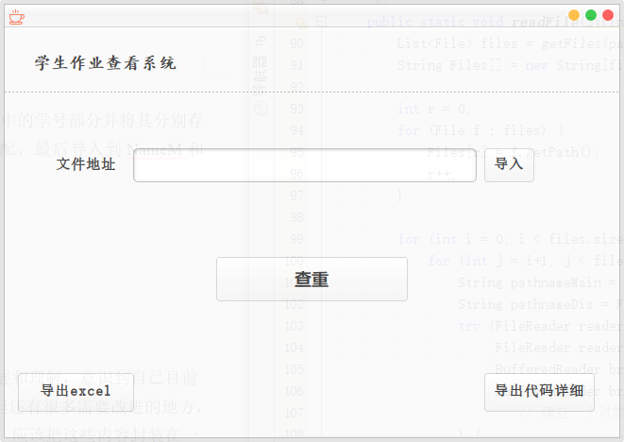
（2）程序运行时点击导入按钮后出现文件选择器
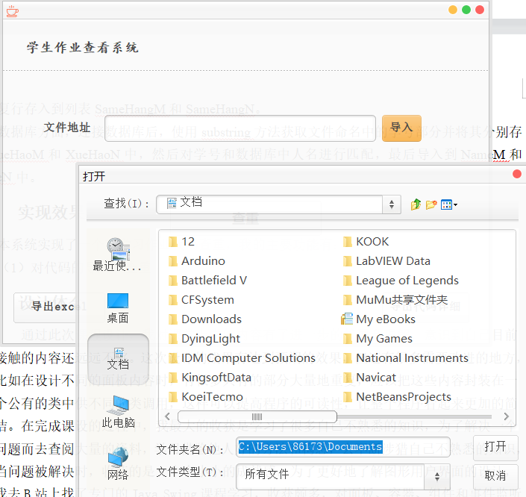

（3）地址导入后，对代码进行查重，查重完毕后出现分析成功弹窗。
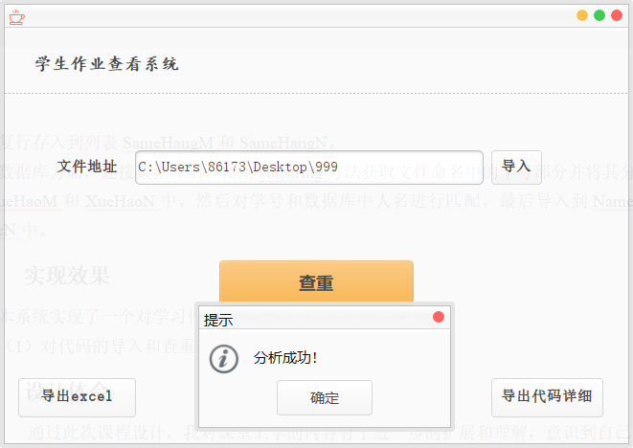
（4）后台输出相应结果
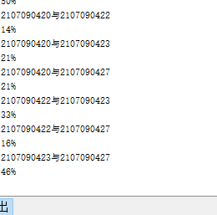

数据库部分：导入学生姓名和学号
下面是整个实现功能：
（1）运行程序
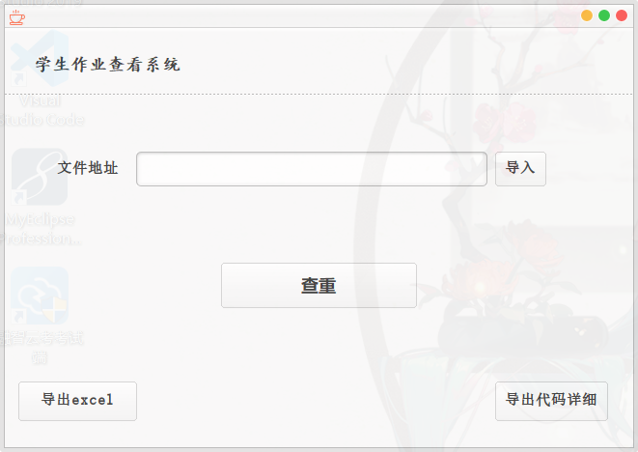
（2）导入地址
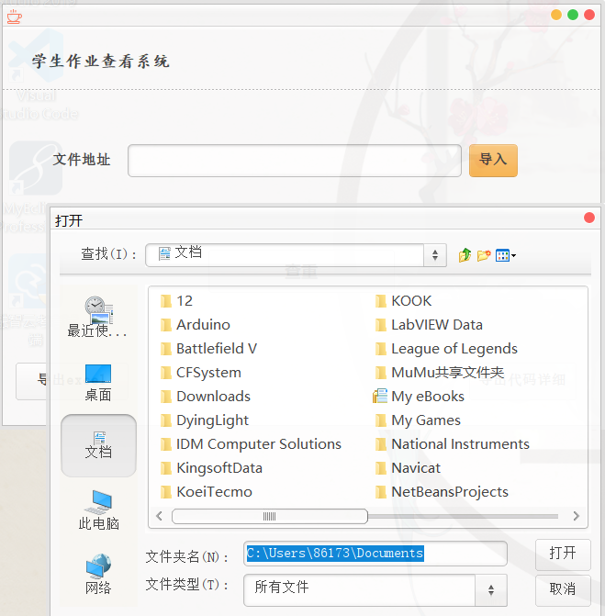

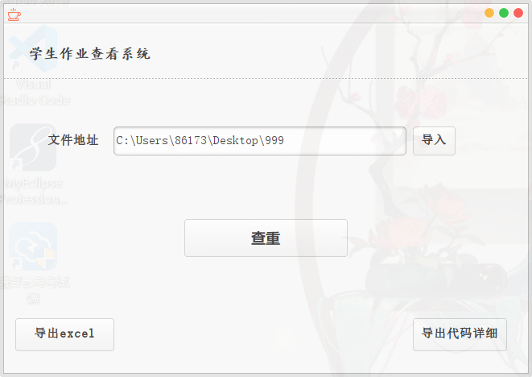
（3）点击查重
（4）导出excel
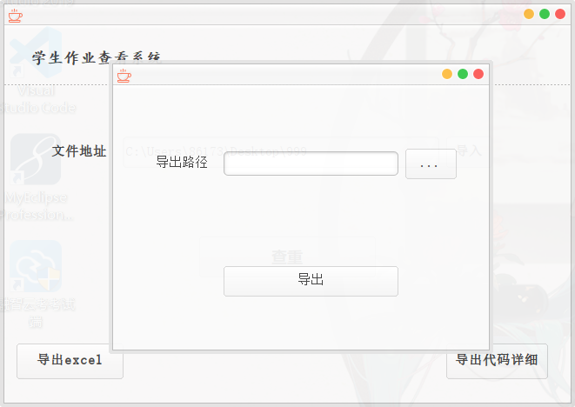
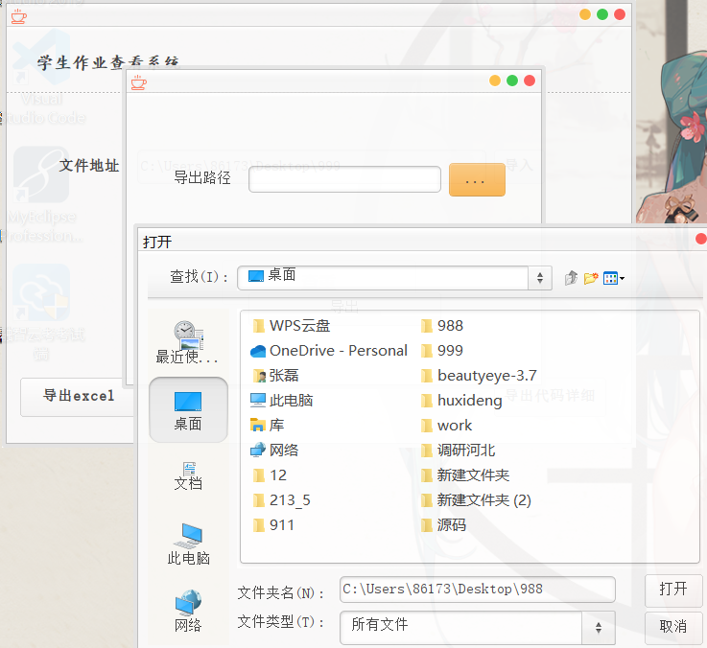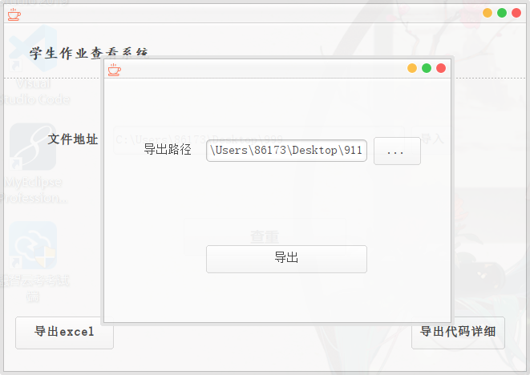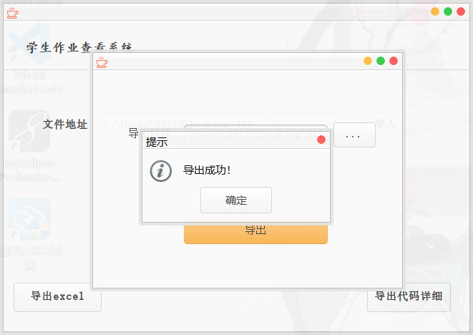
（5）打开地址所在地的excel表
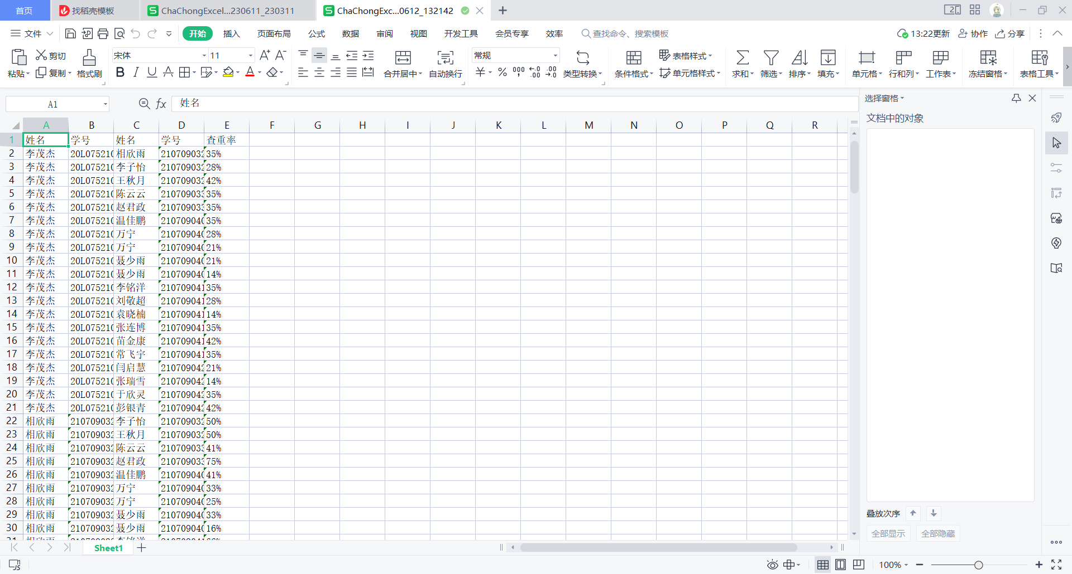
（6）导出html
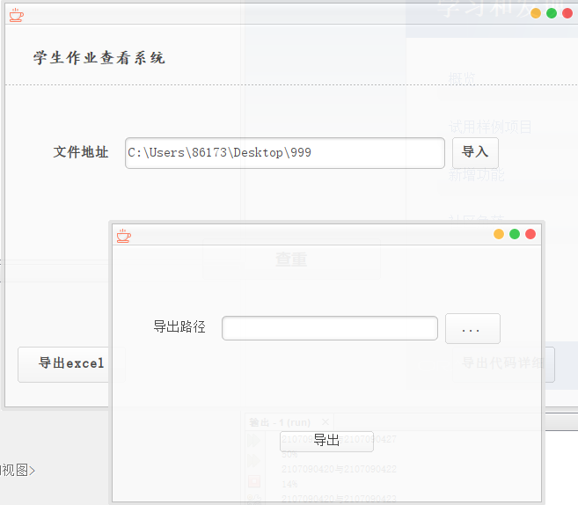
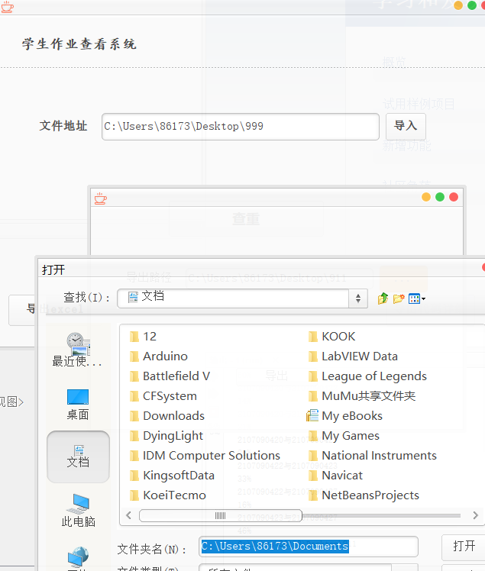

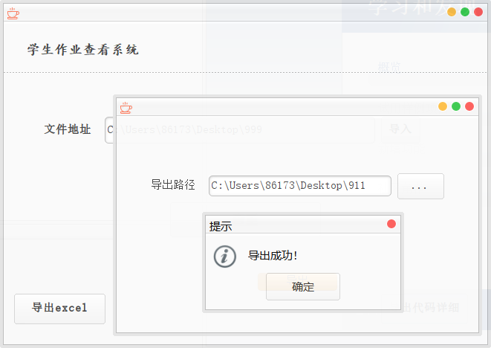
（7）查看导出结果
